Тренажер
по теме «Сложение и вычитание рациональных чисел»
для 6 класса

Составитель:
учитель математики
МОУ СШ №33 г. Волгограда
Ивченкова Наталия Александровна

Пояснительная записка
В учебнике «Математика» 6 класс автора Мерзляк А.Г. есть задания на тему «Сложение и вычитание рациональных чисел», но их недостаточно для формирования прочных вычислительных навыков у учащихся, особенно в слабых классах. В этом случае помогают тренажеры на уроках математики.
Основное назначение тренажеров — формирование у учеников навыков арифметических действий с рациональными числами, эффективное развитие внимания и оперативной памяти как необходимых компонентов успешного овладения школьным курсом математики.
Задания тренажера позволяют ученику выполнить большой объём вычислений за небольшое время. В результате такой тренировки каждый ребенок приучается правильно и считать, и думать.
Эти методические материалы можно использовать для:
- самостоятельных работ;
- коррекции знаний по данной теме;
- индивидуальной дифференцированной работы.

Действия с рациональными числами
Вариант № 1
Выполните действия
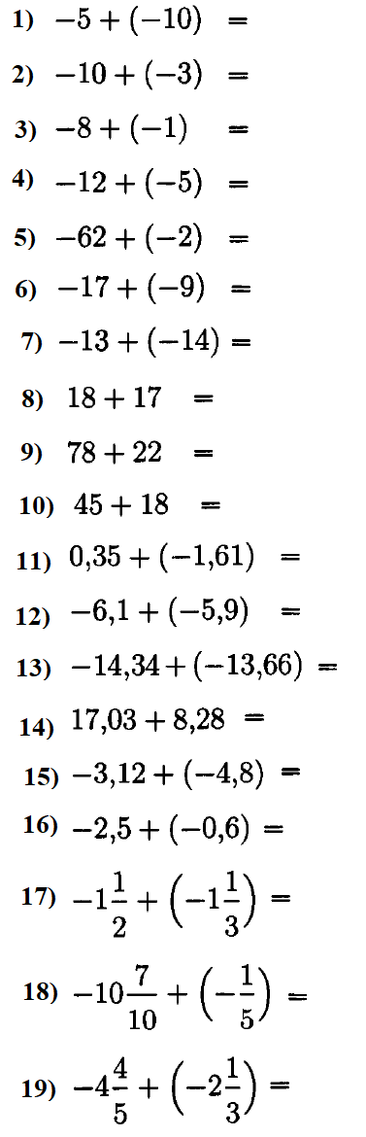 | 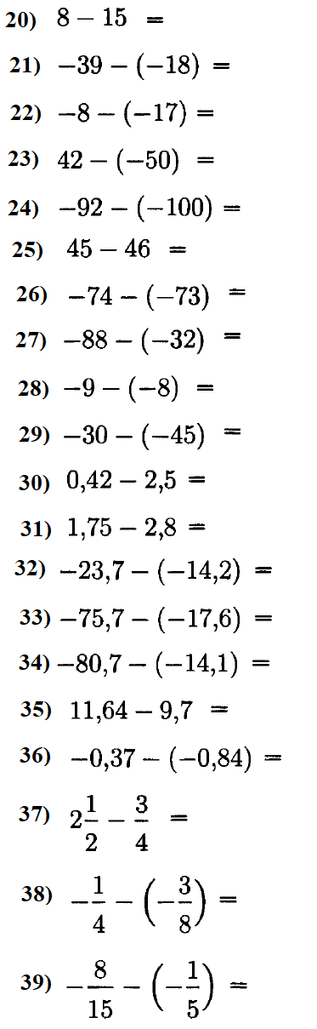 | 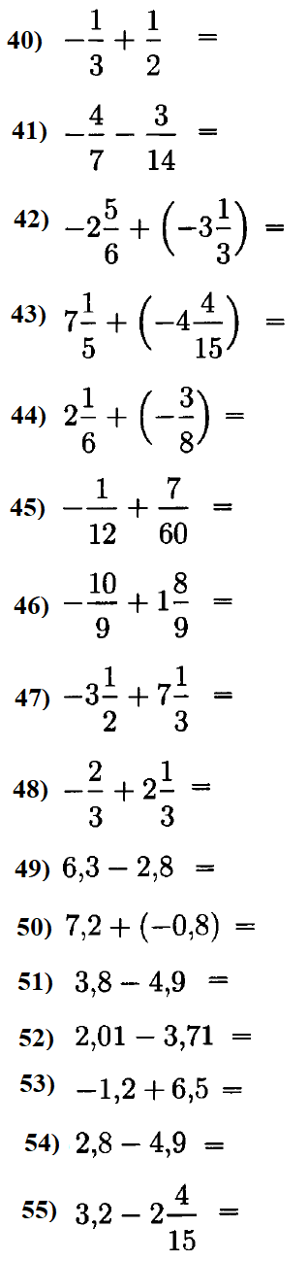

Действия с рациональными числами
Вариант № 2
Выполните действия
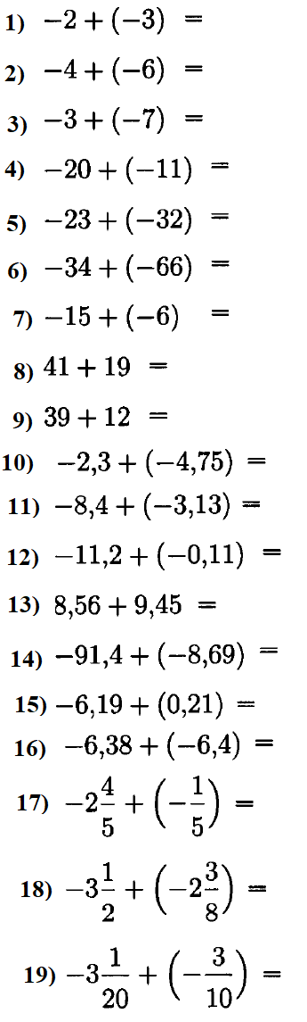 | 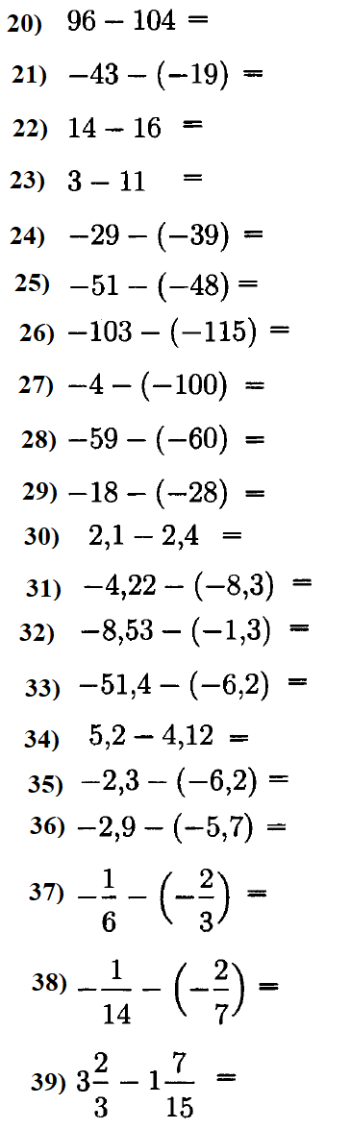 | 